基隆市中山高中112學年度第二學期國二歷史科第一次段考試卷 班 座號： 姓名：
- 單題(每題2分)

- ( )曾有學者批評民國初年的一場運動，認為當時的知識分子們普遍崇洋媚外，唯西方學說馬首是瞻，棄傳統中國學說如敝屣。甚至只要商品打上西洋貨稱號，就可以暢銷，而不管產品的好壞。請問：上述學者批評的是下列何者？ (Ａ)革命運動 (Ｂ)立憲運動 (Ｃ)新文化運動 (Ｄ)庚子後新政。
- ( )1911 年，由於清廷損及民生的錯誤政策，使得各地掀起大規模的反抗運動，其中以四川最為激烈，清廷急調動湖北軍隊入四川鎮壓，導致湖北兵力空虛，革命黨人趁機發動起義成功。請問：上述在四川爆發的反抗運動為何？ (Ａ)維新運動 (Ｂ)保路運動 (Ｃ)自強運動 (Ｄ)立憲運動。
- ( )民國 8 年受到五四運動影響，中國代表拒絕簽署第一次世界大戰後針對哪一國的和約？ (Ａ)日本 (Ｂ)法國 (Ｃ)義大利 (Ｄ)德國。
- ( )附圖是當時所發生的某個愛國運動，其主張為何？
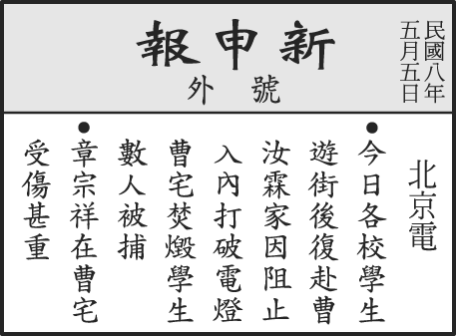
(Ａ)扶清滅洋 (Ｂ)廢除二十一條、收回山東主權 (Ｃ)收回關稅自主權 (Ｄ)文言文取代白話文。
- ( )民國初年，軍閥違法亂紀，下列哪些人曾破壞《臨時約法》？(甲)段祺瑞(乙)袁世凱(丙)宋教仁(丁)孫中山 (Ａ)甲乙 (Ｂ)甲丙 (Ｃ)乙丙 (Ｄ)乙丁。
- ( )蔡元培於民國成立後，成為某大學校長，在擔任校長期間，對各種學說均秉持思想自由的原則，聘任教員一律以學術造詣為標準，並破除學生只求做官發財的謬見和專己守殘的陋風，使這所大學成為日後的新文化運動及學術重鎮。請問：上文中的這所大學是下列何者？ (Ａ)清華大學 (Ｂ)北京大學 (Ｃ)交通大學 (Ｄ)燕京大學。
- ( )下列是清末重大的革命運動，依發生的先後順序排列，正確為何？(甲)興中會成立(乙)中華民國建立(丙)武昌起事(丁)廣州黃花岡之役 (Ａ)甲丁丙乙 (Ｂ)乙丙丁甲 (Ｃ)甲乙丙丁 (Ｄ)甲丁乙丙。
- ( )「七十二健兒酣戰春雲湛碧血，四百兆國子愁看秋雨溼黃花。」是黃興撰寫的一對輓聯，這是追悼哪一事件陣亡的烈士？ (Ａ)廣州黃花岡之役 (Ｂ)辛亥革命 (Ｃ)甲午戰爭 (Ｄ)武昌起事。
- ( )奶奶倚著窗檯抽著水煙說道：「這年頭什麼東西只要沾上了洋味，感覺就是時髦了些，進步了些，例如那德先生、賽先生一類的用語，不就是年輕人常掛在嘴邊的嗎？」請問：上述的情形會出現在下列哪個時期？ (Ａ)鴉片戰爭 (Ｂ)英法聯軍 (Ｃ)自強運動 (Ｄ)新文化運動。
- ( )有一篇關於中國現代史上某一位人物的傳記：「他在民國 4 年主編《青年雜誌》。」請問：這應該是下列何人的傳記？ (Ａ)胡適 (Ｂ)陳獨秀 (Ｃ)魯迅 (Ｄ)蔡元培。
- ( )《國父們》一書中敘述：「孫文擅長嘴砲演講煽動人心；黃興擅長軍事；宋教仁擅長組織地下活動策畫行動；汪精衛擅長寫文章鼓舞人心，這些人在清末策畫了一場又一場的反叛行動，最終在 1911 年革命成功，建立新中國。」請問：根據書中內容可得知下列何者？ (Ａ)孫文的貢獻最大 (Ｂ)中華民國的建立是匯集多方力量的結果 (Ｃ)新中國奠定君主立憲的基礎 (Ｄ)只憑反叛行動就成功建立新中國。
- ( )「身為國務總理的他為了達成擴張自身武力的目的，另立國會，並參加第一次世界大戰。」請問：上文中的國務總理是何人？ (Ａ)袁世凱 (Ｂ)段祺瑞 (Ｃ)孫中山 (Ｄ)張作霖。
- ( )民國 4 年 5 月 9 日 23 時，北京的國民政府以「國力未充，難以兵戎相見」為由，對外宣布接受日本提出的二十一條要求中的大部分條件，當時在同意條約上簽字的總統為下列何人？ (Ａ)溥儀 (Ｂ)孫中山 (Ｃ)袁世凱 (Ｄ)蔣中正。
- ( )新文化運動時期，有些知識分子主張將□□視為一個完整個體，尊重其自由意志和自由，將他們視為一個完整的人，保障應有的各種權利。在這個階段，專門為了□□創辦的刊物、文章也開始出現，也出現各種針對□□新興研究。請問：上文中缺空處應填入下列何者？ (Ａ)兒童 (Ｂ)師長 (Ｃ)男性 (Ｄ)奴隸。
- ( )附圖為一則民國初年的廣告單，當時的人們開始意識到兒童教育的重要性。請問：下列何者不是當時主張的方式之一？
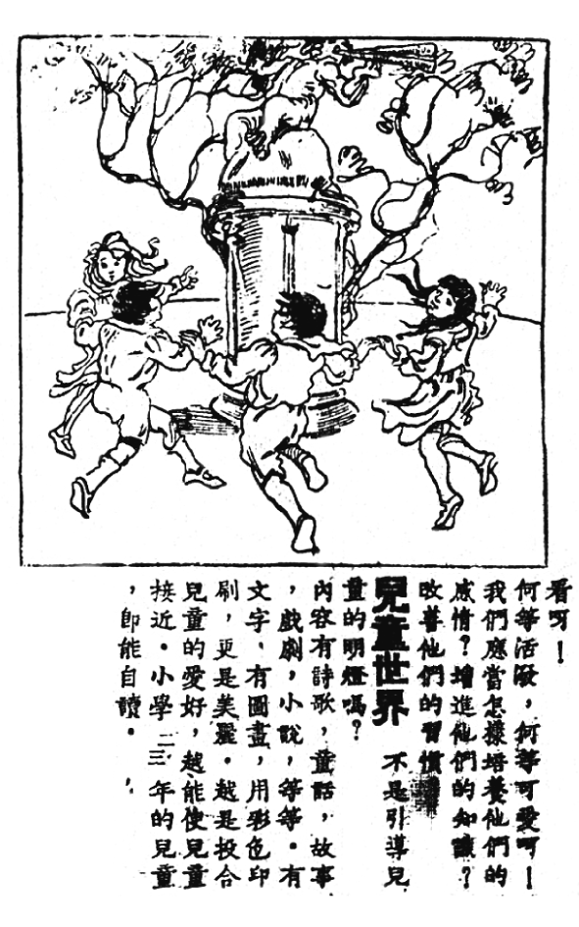
(Ａ)兒童須學習成人規矩 (Ｂ)重視兒童本位 (Ｃ)推動兒童教育 (Ｄ)發行兒童刊物。
- ( )武昌起事，革命黨人以限有的人力完成驚天地、泣鬼神的壯舉。然而革命成功非僅是湖北的努力，還需各省支持才行。請問：武昌起事後，各省以何種方式響應革命？ (Ａ)宣布中立 (Ｂ)宣布獨立 (Ｃ)宣布效忠聯邦政府 (Ｄ)宣布互保章程。
- ( )梁啟超曾為文譏諷民初的當權者言行不一、舉止不定：「從辛亥八月到現在，還不足四年，……忽而召集國會，忽而解散國會，忽而內閣制，忽而總統制……。」請問：文中提到「忽而解散國會」的人物是誰？ (Ａ)孫中山 (Ｂ)溥儀 (Ｃ)宋教仁 (Ｄ)袁世凱。
- ( )下列何者是辛亥年「辛亥革命」的導火線？ (Ａ)慈禧太后過世 (Ｂ)清廷強行將民間興建的鐵路收歸國有 (Ｃ)設置責任內閣 (Ｄ)康有為、梁啟超逃亡海外。
- ( )哪位知識分子曾於《新青年》雜誌上發表小說《狂人日記》，文中使用新式標點符號？ (Ａ)胡適 (Ｂ)魯迅 (Ｃ)陳獨秀 (Ｄ)蔡元培。
- ( )某場運動原為學生發起的愛國運動，但卻得到廣大群眾、市民、工商人士等中下階層的參與，加深對國家和民族的認同。這是指下列哪一運動？ (Ａ)五四運動 (Ｂ)百日維新 (Ｃ)立憲運動 (Ｄ)革命運動。
- ( )中華民國臨時政府成立後，先後有哪兩人擔任過臨時大總統？ (Ａ)孫中山、康有為 (Ｂ)孫中山、袁世凱 (Ｃ)袁世凱、梁啟超 (Ｄ)孫中山、梁啟超。
- ( )美國曾因為黑奴問題引發「南北戰爭」的內戰，民國 6 年中國也因為何種問題而引發「南北分裂」？ (Ａ)參加第一次世界大戰 (Ｂ)孫中山號召護法 (Ｃ)山東主權喪失日本手中 (Ｄ)袁世凱逼迫國會選舉他為正式大總統。
- ( )民國初年，軍閥統治期間，軍閥間若發生衝突，他們解決問題的途徑是透過哪一種方式？ (Ａ)由北京政府協商 (Ｂ)以武力解決 (Ｃ)由國會協商 (Ｄ)由列強介入協商。
- ( )中國歷史上某一時期，曾有教授和大學生主張以口語化的新文學取代舊式古典文學，並有意識地反對許多傳統觀念與習俗，將男女個人從傳統束縛中解放出來。這樣的主張應出現於下列何時？〔98.第二次基測修訂〕 (Ａ)自強運動 (Ｂ)百日維新 (Ｃ)十年建設 (Ｄ)新文化運動。
- ( )日本製造的產品素來以設計精良以及品質優良著稱，可是在民國初年，有一度日製品在中國是滯銷的，甚至還被抵制購買。請問：這最有可能是受到何事的影響？ (Ａ)甲午戰爭 (Ｂ)五四運動 (Ｃ)日俄戰爭 (Ｄ)清法戰爭。
- ( )附圖是民國初年軍閥主要派系割據勢力圖，軍閥張作霖的勢力範圍（根據地）是位於圖中何處？
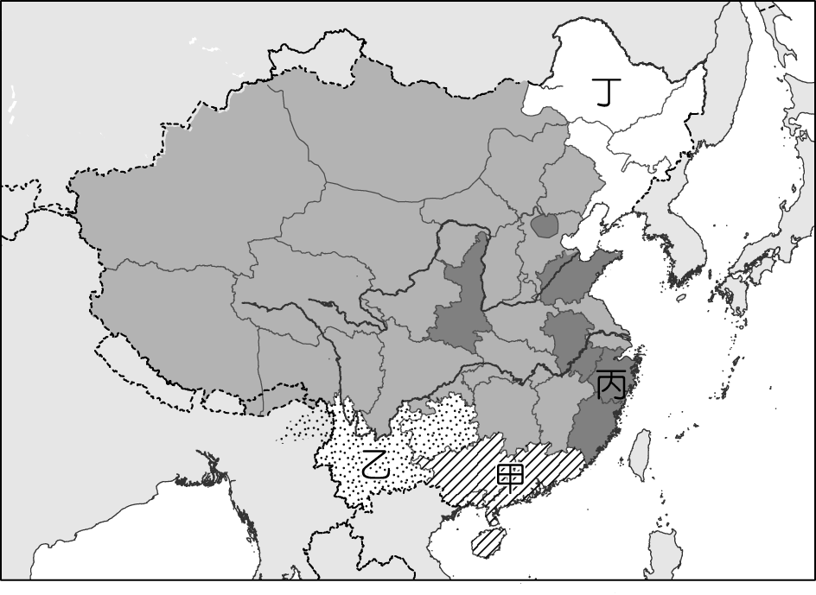
(Ａ)甲 (Ｂ)乙 (Ｃ)丙 (Ｄ)丁。
- ( )傳統中國對於女權是壓抑以及忽視的，在父權社會下，女性的地位始終不如男性，最早直到何時這種現象才有所改善？ (Ａ)明末清初 (Ｂ)盛清時期 (Ｃ)清末民初 (Ｄ)軍閥亂政時期後。
- ( )民國 6 年，軍閥統治時期，中華民國出現兩個政府，各位於何地？ (Ａ)北京、廣州 (Ｂ)南京、杭州 (Ｃ)洛陽、長安 (Ｄ)開封、武漢。
- ( )中國實施專制政體統治歷經二千多年，其開始和結束分別是哪一位皇帝在位時？ (Ａ)秦始皇、光緒皇帝 (Ｂ)漢武帝、宣統皇帝 (Ｃ)秦始皇、宣統皇帝 (Ｄ)唐太宗、光緒皇帝。
- ( )由於時勢變遷頻仍，政治性組織為能保持長久旺盛的競爭力，必須不斷自我調整組織，重整步伐。武昌起事成功後，多個政治團體合組為哪一政黨，並於民國 2 年贏得國會大選？ (Ａ)興中會 (Ｂ)進步黨 (Ｃ)國民黨 (Ｄ)親民黨。

- 題組(每題2分)
- 小慧整理民國初年的政治體制如附圖，請問：
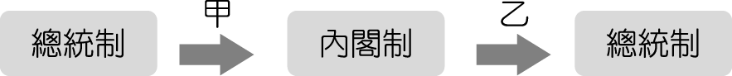
（ ）(31)甲過程的原因為何？ (Ａ)限制袁世凱專權 (Ｂ)袁世凱企圖解散國會 (Ｃ)袁世凱準備實施君主立憲 (Ｄ)袁世凱稱帝。
（ ）(32)乙過程的原因為何？ (Ａ)限制袁世凱專權 (Ｂ) 袁世凱準備實施君主立憲 (Ｃ)袁世凱廢除《臨時約法》 (Ｄ)袁世凱稱帝。
- 由近代歷史發展看，中國是從「中國的世界」走到「世界的中國」，由天朝之邦而成為世界之一邦，中間歷經許多艱辛，讓我們來回顧這些變革。請問：
（ ）(33)清廷為救亡圖存，有幾次的改革運動，其發生的先後順序排列，何者正確？ (Ａ)立憲運動、自強運動、戊戌變法 (Ｂ)自強運動、戊戌變法、立憲運動 (Ｃ)戊戌變法、立憲運動、自強運動 (Ｄ)自強運動、立憲運動、戊戌變法。
（ ）(34)受到西方的進逼，中國內部社會變革不斷，主要可分成三個層面：(甲)制度層面(乙)思想文化層面(丙)器物層面。上述層面按照其發展的先後歷程排列為何？ (Ａ)甲乙丙 (Ｂ)乙丙甲 (Ｃ)丙甲乙 (Ｄ)丙乙甲。
（ ）(35)下列何者屬於思想文化方面的變革？ (Ａ)自強運動 (Ｂ)立憲運動 (Ｃ)戊戌變法 (Ｄ)新文化運動。
- 清末民初受西方文化啟蒙的知識分子，是社會改造的原動力。請問：
（ ）(36)這些新知識分子他們拋棄舊傳統、迎接新思潮，因而推行哪一運動？ (Ａ)五四運動 (Ｂ)立憲運動 (Ｃ)革命運動 (Ｄ)新文化運動。
（ ）(37)他們對於當時流行的「賽先生」，有何看法？(甲)提倡中國固有的自然科學知識(乙)反對迷信、盲從(丙)以科學作為衡量一切事物的標準(丁)順從儒家的權威主張 (Ａ)甲乙 (Ｂ)甲丁 (Ｃ)丙丁 (Ｄ)乙丙。
- 大明是西元 1919 年就讀於北京某一所大學的二十歲青年，平常關心時事，並熱心參與各種活動，而當時的國家大事為巴黎和會與山東問題。請問：
（ ）(38)山東問題的產生與哪一場戰爭有密切關係？ (Ａ)甲午戰爭 (Ｂ)日俄戰爭 (Ｃ)第一次世界大戰 (Ｄ)第二次世界大戰。
（ ）(39)承第(１)題，此問題的產生是因哪一國家繼承德國在山東的權利？ (Ａ)日本 (Ｂ)法國 (Ｃ)蘇聯 (Ｄ)美國。
（ ）(40)大明當時不可能看到下列哪一項口號？ (Ａ)收回山東權利 (Ｂ)廢除二十一條 (Ｃ)外爭主權，內除國賊 (Ｄ)扶清滅洋。
- 清末民初，中國開始引進外國兒童讀物，但當時處在傳統向現代的過渡階段，翻譯家大多還是沿用文言文，並根據成年人的立場，隨意增刪改寫。而且在 he 和 she 上，一開始大家都翻成「他」字，不分男女，到了新文化運動時，才開始出現「她」，也才慢慢約定成俗在稱呼女性時，改用「她」。請問：
（ ）(41)畫底線部分主要想表達的意義為何？ (Ａ)字體的改變的過程 (Ｂ)外國學說比較精緻厲害，故向外國學說學習 (Ｃ)女性平權的概念慢慢成形 (Ｄ)翻譯人才不專業，誤用文字。
（ ）(42)當時的新女性，除了上學堂以外，還可能有何種表現？ (Ａ)追求纏足 (Ｂ)上街遊行抗爭 (Ｃ)只在家照顧家庭成員 (Ｄ)遵守三從四德。
- 清末政府的腐敗，孫中山認為已無可救藥，乃創立革命組織，推翻滿清政府，建立中華民國。請問：
（ ）(43)孫中山受到清末哪一次戰役失敗的刺激，因而創立第一個革命組織？ (Ａ)鴉片戰爭 (Ｂ)甲午戰爭 (Ｃ)英法聯軍 (Ｄ)清法戰爭。
（ ）(44)孫中山領導的革命行動中最為壯烈，也是武昌起事一舉成功的前奏是哪一場戰役？ (Ａ)日俄戰爭 (Ｂ)甲午戰爭 (Ｃ)廣州黃花岡之役 (Ｄ)英法聯軍。
（ ）(45)辛亥年「武昌起事」的導火線是下列何者？ (Ａ)慈禧太后的過世 (Ｂ)清廷強行將民間集資興建的鐵路收歸國有 (Ｃ)中華民國成立 (Ｄ)康有為、梁啟超主張實施君主立憲。
- 民國成立後，由於軍閥割據亂政，戰事依舊不斷發生。請問：
（ ）(46)何人死後，政局動盪，形成軍閥割據的局面？ (Ａ)袁世凱 (Ｂ)孫中山 (Ｃ)康有為 (Ｄ)梁啟超。
（ ）(47)下列何者是軍閥政治的特色？ (Ａ)兵連禍結，爭權奪利 (Ｂ)以百姓福祉為考量 (Ｃ)彼此間合作以求生存 (Ｄ)尋求國內各黨的幫助。
（ ）(48)軍閥政治對中國近代的影響是什麼？ (Ａ)外國趁機侵占中國領土 (Ｂ)我國主權因而喪失 (Ｃ)國家政局不穩，各地戰禍不斷 (Ｄ)軍閥競爭刺激國家的進步。
- 外國作家賽珍珠的小說《兒子們》，其中有一段內容是：「那年的冬天是漫長的，王虎只好百無聊賴地待在縣裡，等著春天來臨。他穩坐大營，縣長得徵稅養活他這八千士兵。為他又加了一項地方軍保安稅，可這地方軍實際是王虎的私人部隊。他訓練他們，以便他們可以在適當的時機擴大他的勢力範圍。每個莊稼人都為他納稅，因為王虎為他們除掉了豹子，百姓都誇讚王虎，甘願供養他們，可他們自己不清楚自己的負擔有多重。王虎還讓縣長為他向店鋪和商人徵收商品稅和貿易稅，那地區又是個南北交通要道，因而也向過往旅客徵稅。這些錢都祕密地進了王虎的金庫。」上文的時代背景為民國初年。請問：
（ ）(49)從文中判斷，王虎應該是屬於哪種身分？ (Ａ)新軍 (Ｂ)軍閥 (Ｃ)立憲派支持者 (Ｄ)革命黨員。
（ ）(50)關於文中的時代背景，下列何者敘述錯誤？ (Ａ)各地戰禍不斷 (Ｂ)經常以武力解決事端 (Ｃ)依附列強私募軍隊 (Ｄ)北京政府由國民黨控制。

